Магаданское областное государственное автономное профессиональное образовательное учреждение
_________________________________________________________
Магаданский промышленный техникум

РАЗРАБОТКА ОТКРЫТОГО УРОКА

По дисциплине: ФИЗИКА
По теме: ВЛАЖНОСТЬ ВОЗДУХА.

Разработала: преподаватель
физики Купцова С.М.

Учебная дисциплина: Физика

Тема: Влажность воздуха.

Тип урока: Урок изучения нового материала.

Вид урока: Урок усвоения новых знаний и навыков.

Цель урока:
- Образовательная – ввести понятия абсолютной и относительной влажности воздуха, точке росы. Обеспечить усвоение обучающимися устройства и принципа действия гигрометра и психрометра. Научить измерять влажность воздуха.
- Воспитательная - показать роль практики как источника развития знаний и критерия истины. Способствовать воспитанию инициативности.
- Развивающая – развивать память, логическое мышление с помощью логической структуры.

Оборудование: проектор, компьютер, логическая структура, психрометр, справочные таблицы, учебник «Физика».

Межпредметные связи:
- Устройство автомобиля;
- Химия.

Приложение1.
Логическая структура к теме «Агрегатные состояния вещества"
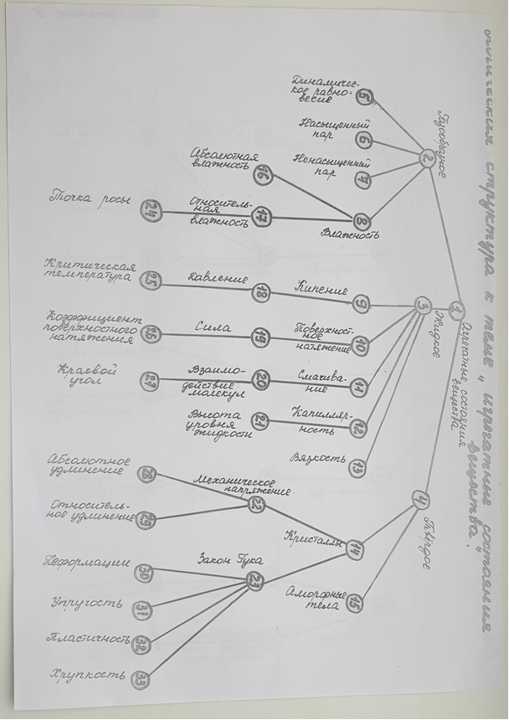
Приложение 2.

Роль влажности в жизни человека

Влажность воздуха является одним из основных факторов, определяющих состояние погоды и климата, а знания о влажности необходимы в металлургии, различных технологических процессах, архивах, книгохранилищах, музеях, при сушке зерна, фруктов, при транспортировке и хранения конфет.
Влажность имеет большое гигиеническое значение в жизни человека. При 25-30° нормальная жизнедеятельность сохраняется при 40-60% влажности. При 30% - воздух становится сухим, усиливается испарение, возникает сухость во рту, снижаются защитные функции. При 70% - человек потеет, но пот не испаряется, организм перегревается. А при низкой температуре с повышенной влажностью, организм сильно охлаждается, т.к. происходит потеря тепловой энергии из-за конвекции и теплопроводности.
Атмосфера Земли участвует в круговороте воды в природе. За 1 год испаряется около 4,25 *10¹⁴ тонн воды и приблизительно ¼ части этой воды выпадает в виде осадков. Необходимо помнить об экологии природы.

Приложение 4.
Ответьте на вопросы:
1.Какова формула для расчета относительной влажности воздуха?
2.Назовите обозначения физических величин, входящих в эту формулу.
3.Какова единица измерения относительной влажности воздуха?
4.Дайте определение относительной влажности воздуха.

Приложение 5.
Расскажи о психрометре по плану:
- Назначение прибора.
- Устройство прибора.
- По каким показателям прибора определяют влажность воздуха?

Приложение 7 .

КОС
ВЛАЖНОСТЬ ВОЗДУХА.

O₂ + N₂ + H₂O + CO₂ + …… ----- воздух

21 + 77 + 1,2 + 0,3 + …… ----- 100 кПа

Парциальное (один из показателей)
давление

(другой показатель) Относительная влажность

φ =
Парциальное при t⁰
давление н.п. при t⁰

Точка росы

- Понижаем t⁰ Гигрометр (конденсационный)
- Пар насыщенный
- Выпадение росы, тумана Психрометр Вл.
Су.
Таб.

Значение 40 – 60 % комфорт

М
У
Т К З
К О Н Ф Е Т Ы
А И Р Й
Н Г У
И И К
Т
Ы

Приложение 3.

- Определить по таблице абсолютную влажность при t ⁰ = 0,11,20.

- Может ли быть плотность водяных паров при t = 18⁰

А) ρ = 16 * 10⁻³ кг/м³

Б) ρ = 10,3 * 10⁻³ кг/м³

- При какой температуре выпадает роса, если абсолютная влажность:

А) ρ = 7 * 10⁻³ кг/м³

Б) ρ = 12,2 * 10⁻³ кг/м³

Эталон ответов:
- ρ= 4,8 г/м³; ρ= 10 г/м³; ρ= 17,3 г/м³
- А) нет; Б) да
- А) t = 5°; Б) t = 14°

Приложение 6.

Определить с помощью психрометрической таблицы неизвестные величины:

 | t_{c} ⁰ | t_{вл} ⁰ | ∆t ⁰ | φ%
1 | 22⁰ | 18⁰ | ? | ?
2 | 16⁰ | ? | ? | 62 %
3 | ? | 20⁰ | 4⁰ | ?

Пример: Дано: Решение:

t_{c} ⁰=22°
t_{вл} ⁰=18°
----------------
∆t=?;φ=?
№ эта-па | Структурный элемент урока | Время  (мин) | Уровень усвоения УЭ | Д е я т е л ь н о с т ь |  | Средства  обучения
 |  |  |  | Преподавателя | Обу ч а ю щ и х с я | Средства  обучения
1 | 2 | 3 | 4 | 5 | 6 | 7
1.  2.  3.  4.  5. | Организационная часть.  Актуализация опорных знаний.  Формирование новых знаний:  3.1. Мотивация обучающихся на изучение нового материала.  3.2. Связь новой темы с профессией.  3.3.Изложение нового материала.  3.4. Самостоятельная работа обучающихся с учебником.  3.5.Создание проблемной ситуации.  3.6.Работа с психрометрической таблицей.  3.7. Фронтальная работа обучающихся.  3.8. Самостоятельная работа обучающихся с КОС.  Рефлексия.  Подведение итога. | 1  3  3  2  5  5  6  5  5  5  2  3 | J₀  J₂  J₀  J₂  J₁  J₂  J₂  J₂  J₂  J₂  J₀  J₀ | Проверяет готовность обучающихся к уроку.  Задает вопросы по ЛС:  - какие учебные элементы в ЛС изучили?  - что называют: термодинами ческим равновесием? насыщенным паром? ненасыщенным паром?  - назовите учебный элемент в блоке газообразного состояния вещества, который еще не рассмотрели  - что будем изучать сегодня на уроке ?  Предлагает записать тему в тетрадь, называет цель урока.  Вывод: логическая структура позволила вам самостоятельно определить тему урока.  Рассказывает о роли влажности в жизни человека, о влиянии на сохранность произведений искусств, о транспортировке продукции.  Задает вопросы о роли влажности для автомобиля:  - как влияет влажность на автомобиль? (коррозия металла, отказ тормозной системы из-за присутствия водяных паров тормозной жидкости).  Вывод: знания о влажности необходимы для овладения профессией «Автомеханик».  Рассказывает об абсолютной влажности воздуха. Использует проектор для просмотра видеофрагмента об устройстве конденсационного гигрометра.  Объясняет определение абсолютной влажности воздуха и точки росы по таблице.  Предлагает ответить на вопросы на слайде.  Вывод: научились определять абсолютную влажность воздуха и точку росы.  Ставит вопрос:  - с помощью какого устройства и каким образом можно измерить относительную влажность воздуха?  Объясняет как по таблице и показаниям психрометра определяют относительную влажность.  Вывод: познакомились с устройством психрометра и научились им пользоваться.  Предлагает решить задачи на слайде.  Объясняет по КОС о влажности воздуха.  Вывод: узнали все о влажности воздуха, научились ее измерять.  Предлагает с помощью смайликов выразить свое мнение:  - об уроке,  -об активности на уроке,  -о значимости изученной темы.  Выдает домашнее задание (выучить КОС). Объявляет оценки. Дает установку на выполнение лабораторной работы по этой теме на следующем уроке. | Приветствуют преподавателя.  Работают с логической структурой. Отвечают на вопросы.  Самостоятельно называют тему урока «Влажность воздуха».  Записывают в тетрадь тему урока.  Слушают.  Предположительно называют влияние влажности на автомобиль.  Слушают.  Работают с таблицей.  Отвечают.  Самостоятельно ищут ответы на вопросы.  Самостоятельно работают с учебником.  Отвечают на вопросы.  Учатся работать со справочным материалом и психрометром.  Устно находят ответы на вопросы в задачах.  Переносят КОС в тетрадь и проговаривают его.  Поднимают смайлики.  Слушают. | Учебник «Физика», справочные таблицы, логические структуры.  См. приложение1 «Логические структуры».  См.приложение 2.  Видеофрагмент «Конденсационный гигрометр».  См.приложение 3.  Слайд на экране  См. приложение 4.  См. приложение 5.  Психрометр, психрометрическая таблица.  См. приложение 6.  См. приложение 7.

Литература:
- Фирсов А.В. Физика для профессий и специальностей технического и естественно – научного профилей: учебник для образ.учреждений нач. и сред.проф.образования.-М.: Издательский центр «Академия», 2013.

